Jean-Pierre Petit
Ancien directeur de Recherche au CNRS
BP 55 84122 Pertuis
06 08 25 10 18
Jppetit1937@yahoo.fr

Pertuis le 31 décembre 2025
à Mme N. Palanque-Delabrouille
Académie des Science
23 quai de Conti 75006 Paris

Madame,

J’ai suivi avec le plus grand intérêt votre exposé du 15 décembre dernier, où vous avez présenté les résultats de la collaboration DESI, qui démontre une fois de plus l’excellence française en matière d’instrumentation.

Donc, cette fois, après le trouble jeté par les observations du JWST et l’incapacité à expliquer une apparition si précoce de galaxies barrées, entièrement formées, suite à ces dernières données observationnelles, le modèle LCDM est cette fois remis en question sans ambiguïté.

Je souhaiterais pourvoir vous rencontrer pour vous exposer les tenants et aboutissants de mon modèle cosmologique Janus, qui est le seul modèle mathématiquement et physiquement cohérent, rend immédiatement compte d’une variation de l’accélération de l’expansion cosmique, dans le temps. Ce qui peut se lire, entre autres, dans l’article (2) page 1226, équation (96a) :
$$a^{2}\frac{d^{2}a}{d{x_{0}}^{2}} = - \frac{4πG}{c^{2}} E$$

Où l’accélération de l’expansion $\frac{d^{2}a}{dt^{2}}$( avec x° = ct ), est pilotée par l’énergie E du cosmos, majoritairement négative, laquelle n’est autre que l’énergie cinétique d’agitation thermique des masses négatives, majoritaires. Cette accélération varie alors en $\frac{1}{a^{2}}$. Cette équation possède une solution exacte, présentée en 2014 dans l’article C.

$$a = α^{2} ch^{2}u$$

$$t = α^{2} \left( 1 + \frac{sh2u}{2} + u \right)$$

Un système d’équations initialement proposé par W.Bonnor, décrivant l’évolution d’un système piloté par la masse négative. Ci-après le courbe a(t) correspondante :

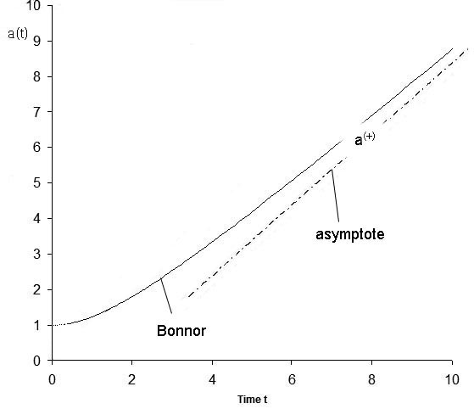

Par opposition au modèle LDCM où l’expansion est exponentielle, celle-ci (à indice de courbure k = -1 ) tend vers une loi linéaire.

Je vais derechef rédiger un article sur l’interprétation des résultats de DESI à l’aide de ce modèle et le soumettre.

Je me tiens à votre entière disposition pour venir vous présenter ces éléments, soit en tête à tête, soit devant d’autres membres de l’Académie, soit en séminaire, devant les membres de l’académie.

Sincèrement à vous

Jean-Pierre Petit

PS : « Electron libre de la communauté des spécialistes » (mon domaine initial était la physique des plasmas et la théorie cinétique des plasmas), j’ai essentiellement travaillé avec des mathématiciens (tous décédés) :

- André Lichnérowicz ( théorie cinétique des plasmas, géométrie différentielle)
- Bernard Morin ( topologie)
- Jean-Maris Souriau ( géométrie symplectique )
- Alexandre Grothendieck (topologie )

Pièces jointes :

A , 1994 : Papier publié dans la revue (aujourd’hui disparue) Nuovo Cimento, qui représente les prémices géométriques du modèle, où notre région d’espace-temps interagit avec son « antipode spatio-temporelle ». Contient également les premiers résultats de simulation numérique sur le confinement des galaxies par un environnement de masse négative, répulsive. Phénomène également décrit, en symétrie sphérique, par une solution exacte du couple équation de Vlasov-équation de Poisson.

http://www.jp-petit.org/papers/cosmo/1994-NuovoCimentoB.pdf

B , 1995 : , reprise d’un papier de 1988 dans Astrophysics and Space Science, présentant une description de l’ère radiative « à constantes variables », donc à c variable, justifiant l’homogénéité du CMB et constituant une alternative à l’inflation. Seul modèle à c variable qui maintienne la constance de la constante de structure fine et de la « Lorentz invariance ». Dans l’ère matière, la variation des constantes cesse.

http://www.jp-petit.org/papers/cosmo/1995-AstrophysSpaceSci.pdf

En cours de développement : l’extension du thème au modèle Janus. Naissance de la dissymétrie dans l’ère à constante variable, à partir d’une configuration totalement symétrique. Papier soumis.

C , 2014 : Première ébauche, dans Astrophysics and Space Science, d’une description de la dynamique du modèle Janus. Première solution exacte d’un système d’équation de champ couplées, satisfaisant les conditions de Bianchi. Conservation généralisée de l’énergie. Loi d’expansion décrite par l’équation de Bonnor.

http://www.jp-petit.org/papers/cosmo/2014-AstrophysSpaceSci.pdf

1 , 2024 : Dans la revue de physique mathématique Reviews in Mathematical Physics, les bases du modèle Janus dans le domaine des groupes dynamiques. Groupe Janus en tant qu’extension du groupe de Poincaré complet, muni de ses composantes antichrones. CPT symétrie.

http://www.jp-petit.org/papers/cosmo/2024-12-RMC-study-of-symmetries-through-the-action-on-torsors-of-the-janus-symplectic-group.pdf

2, 2024 : Article de fond, publié dans European Physical Journal C, reprenant tous les éléments du modèle, géométriques, topologiques, groupes symplectiques, avec dérivation du système d’équations de champ couplées à partir d’une action, cohérence physique et mathématique, revue des confirmation observationnelles : VLS, Dipole Repeller, dynamique cosmique, confinement, naissance précoce des étoiles et des galaxies, structure spirale en tant que phénomène dissipatif non collisionnel, traduisant le transfert, via des ondes de densité, de quantité de mouvement et d’énergie, vers un environnement de masse négative.

http://www.jp-petit.org/papers/cosmo/2024-11-EPJC.pdf

3 , 2025 ; Publié dans Journal of Modern Physics. Une interprétation alternative des images des objets M87* et SgrA* basé sur la métrique de Schwarzschild intérieure, en configuration de redshift gravitationnel maximal z = 2 (et d’un rapport des températures de brillance maximale/minimale 1+z = 3) en accord avec les données observationnelles. Prédiction « falsifiable » : toutes les futures images présenteront ce rapport 3.

http://www.jp-petit.org/papers/cosmo/2025-10-14-JMP-Alternative-to-Black-Holes-Gravastars-and-Plugstars.pdf

4, 2025 : Solution exacte du couple équation de Vlasov-équation de Poisson. Premier modèle mathématique de galaxie. Courbe de rotation avec palier à distance. En préparation : Calcul de la distribution de matière avec inversion de la masse en périphérie (Janus).

http://www.jp-petit.org/papers/cosmo/2025-10-14-Astroph-and-Space-Sci-Contribution-of-Kinetic-Theory-to-Galactic-Dynamics.pdf

http://www.jp-petit.org/papers/cosmo/2025-10-14-Astroph-and-Space-Sci-Contribution-of-Kinetic-Theory-to-Galactic-Dynamics.pdf

5, 2025 : Preprint HAL d’un article soumis, montrant que le modèle des trous noirs est une chimère mathématico-géométrique, fondée sur une interprétation erronée de la géométrie associée à la solution métrique extérieure de Schwarzschild, axée sur une hypothèse de contractibilité de l’espace. Article soumis.

http://www.jp-petit.org/papers/cosmo/2025-08-02-HAL-QUESTIONABLE-BLACK-HOLES.pdf

W.B.Bonnor : Negative mass and general relativity. General Relativity and Gravitation Vol.21, N°11, 1989

